Tuần: 34 Ngày soạn: 01/05/2023
Tiết: 82 Ngày dạy: 12/05/2023
BÀI: VÒNG QUAY MAY MẮN
Thời gian thực hiện: (1 tiết)

I. Mục tiêu: Sau khi học xong bài này học sinh có khả năng:
1. Về kiến thức:
- Giúp học sinh xác định được một biến cố có xảy ra hay không ứng với một kết quả có thể của trò chơi, thí nghiệm;
- So sánh được khả năng xảy ra hai biến cố bằng cảm nhận và kiểm chứng lại bằng kết quả thực nghiệm.
2. Về năng lực:
* Năng lực chung:
- Năng lực tự học: HS tự hoàn thành được các nhiệm vụ học tập chuẩn bị ở nhà và tại lớp; có thể tự thiết kế một trò chơi tương tự ở nhà để bạn bè cùng chơi.
- Năng lực giao tiếp và hợp tác: HS phân công được nhiệm vụ trong nhóm chơi, biết hỗ trợ nhau, trao đổi, thảo luận, thống nhất được ý kiến trong nhóm để trò chơi diễn ra vui vẻ, hứng thú trong học tập.
* Năng lực đặc thù:
- Năng lực giao tiếp toán học: HS diễn đạt được bằng ngôn ngữ toán học về xác suất thực nghiệm như: Biến cố, xác suất của biến cố,…
3. Về phẩm chất:
- Chăm chỉ: thực hiện đầy đủ các hoạt động học tập một cách tự giác, tích cực.
- Trung thực: thật thà, thẳng thắn trong báo cáo kết quả trò chơi, trong đánh giá và tự đánh giá.
- Trách nhiệm: hoàn thành đầy đủ, có chất lượng các nhiệm vụ học tập.
II. Thiết bị dạy học và học liệu
1. Giáo viên:
- Một miếng bìa hình tròn được chia thành 6 hình quạt bằng nhau, có hai màu xanh và hồng xen kẽ nhau. Trên mỗi hình quạt có ghi tên các phần thưởng gồm 3 phần thưởng Rubik, 2 phần thưởng áo phông và 1 phần thưởng hộp bút. Miếng bìa được gắn vào trục quay có gắn mũi tên như hình T.1 (SGK)
- Một đoạn Video và hình ảnh “ Chiếc nón kì diệu” trong trò chơi “ Chiếc nón kì diệu” trên VTV3 - Đài truyền hình Việt Nam.
- Ba bảng phụ T.1; T.2 và T.3 trên giấy A4 giao cho thư ký (lớp phó học tập) và bảng phụ T.1 trên giấy A0 để đính lên bảng lớn.
2. Học sinh:
- Bảng phụ T.2 và T.3 trên giấy A4 (theo cặp đôi), SGK, vở, …
III. Tiến trình dạy học
1. Hoạt động 1: Mở đầu (5 phút)
a) Mục tiêu:
- Khơi gợi động cơ học tập, tìm hiểu về trò chơi liên quan đến “biến cố” và “xác suất của biến cố” trong cuộc sống.
b) Nội dung:
- Gv giới thiệu bằng đoạn Video, hình ảnh và luật chơi của trò chơi “ Chiếc nón kỳ diệu” của Đài TH Việt Nam. Qua đó giới thiệu trò chơi “Vòng quay may mắn” trong tiết học.
c) Sản phẩm:
- HS biết được trò chơi chiếc nó kỳ diệu - một Gameshow rất nổi tiếng của kênh VTV3 – Đài truyền hình Việt Nam trước đây.
d) Tổ chức thực hiện:
Hoạt động của GV - HS | Tiến trình nội dung
* GV giao nhiệm vụ học tập  - GV chiếu một đoạn Video về trò chơi “chiếc nón kì diệu”  - Cho HS xem hình ảnh của chiếc nón được chia ra bởi các hình quạt nhỏ gồm các ô điểm số, phần thưởng, thêm lượt,…  -GV giới thiệu về trò chơi, luật chơi của trò chơi nói trên.  * HS thực hiện nhiệm vụ  - HS xem và lắng nghe  * Báo cáo, thảo luận  - HS tìm hiểu, thảo luận về trò chơi.  * Kết luận, nhận định  - GV: Trò chơi “Chiếc nón kỳ diệu” là một trong những trò chơi rất được yêu thích trên truyền hình, nó chính là trò chơi “ Vòng quay may mắn” mà hôm nay lớp chúng ta cùng được chơi sau đây. | 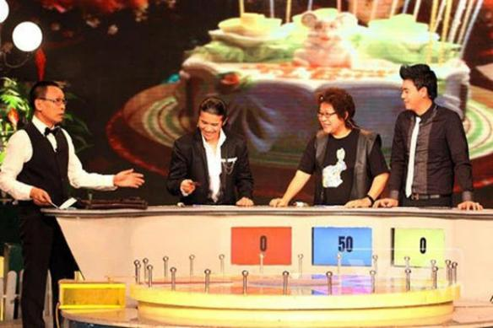  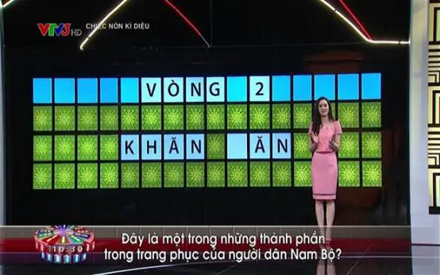
2. Hoạt động 2: Hình thành kiến thức ( 20 phút)
Hoạt động 2.1: Tổ chức trò chơi “ Vòng quay may mắn” (15 phút)
a) Mục tiêu:
- HS nắm được luật của trò chơi “ Vòng quay may mắn”
- Dự đoán được các biến cố “ Vuông thắng” và “Tròn thắng” có cùng khả năng hay không? Xác suất phần thưởng được nhận nhiều nhất là gì?
- Hào hứng, tích cực tham gia trò chơi.
b) Nội dung:
- Nắm luật chơi
- Đưa ra các dự đoán
- Tiến hành chơi trò chơi và ghi lại kết quả chơi vào bảng tổng hợp T.1
c) Sản phẩm:
- Các dự đoán
- Bảng tổng hợp kết quả T.1 trên giấy A4 và ghi lại trên bảng phụ giấy A0 (Thư ký trò chơi ghi)
d) Tổ chức thực hiện:
Hoạt động của GV - HS | Tiến trình nội dung
* GV giao nhiệm vụ học tập  - GV giới thiệu cấu tạo đồ dùng dạy học trò chơi “Vòng quay may mắn”  - Yêu cầu HS đọc luật chơi  - Hai biến cố “ vuông thắng” và “Tròn thắng” có đồng khả năng không?  - Xác suất Vuông, Tròn nhận được phần thưởng nào là cao nhất?  * HS thực hiện nhiệm vụ  - Lắng nghe và đọc luật chơi  - Thảo luận theo nhóm cặp đôi và đưa ra dự đoán.  * Báo cáo, thảo luận  - HS đọc luật chơi  - Đưa ra dự đoán  * Kết luận, nhận định  - GV kết luận | * Luật chơi : Có hai bạn cùng chơi, một bạn đóng vai Vuông, một bạn đóng vai Tròn. Lần lượt mỗi bạn quay miếng bìa, nếu mũi tên chỉ vào ô màu xanh thì Vuông thắng, nếu mũi tên chỉ vào ô màu hồng thì Tròn thắng. Người thắng cuộc nhận được phần thưởng ở ô mũi tên chỉ vào.  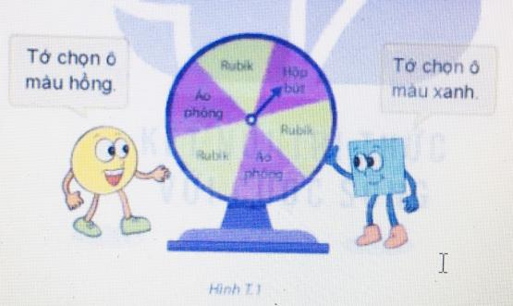  * Dự đoán :  - Hai biến cố « Vuông thắng » và « Tròn thắng » có đồng khả năng  - Xác suất Vuông, Tròn nhận được phần thưởng Rubik là cao nhất
* GV giao nhiệm vụ học tập  - Bầu trọng tài cuộc chơi (Lớp trưởng) và thư ký tổng hợp (Lớp phó học tập)  - Giao trọng tài điều khiển cuộc chơi.  * HS thực hiện nhiệm vụ  - Các cặp tiến hành chơi  * Báo cáo, thảo luận  - Mỗi cặp chơi tiến hành quay hoặc lượt (tùy vào số cặp chơi). Tổ chức cho khoảng cặp chơi (Có thể tất cả các em đều được chơi nếu lớp có số học sinh ít)  * Kết luận, nhận định  - Thư kí ghi tổng hợp vào bảng T.1 (Có phụ lục kèm theo) | * Bảng tổng hợp T.1 :
  Lần chơi | Người thắng | Phần thưởng
   | Vuông | Áo phông
  … | … | …
   | Tròn | Rubik
Hoạt động 2.2: Tổng hợp kết quả cuộc chơi, so sánh và rút ra kết luận (05 phút)
a) Mục tiêu:
- Học sinh tổng hợp được kết quả các lượt chơi.
- Tính xác suất “Vuông thắng” và “ Tròn thắng”
- Biết được phần thưởng nào Vuông, Tròn nhận được nhiều nhất.
- So sánh với nhận định ban đầu và rút ra kết luận
b) Nội dung:
- Hoàn thành hai bảng tổng hợp T.2 và T.3 (phiếu học tập giấy A4 có phụ lục kèm theo)
- Tính xác suất và so sánh với dự đoán ban đầu
c) Sản phẩm:
- Hai bảng tổng hợp T.2 và T.3
- Tính được xác suất “Vuông thắng” , “ Tròn thắng”. Tính được phần thưởng nào Vuông, Tròn nhận được nhiều nhất. So sánh với dự đoán ban đầu và rút ra kết luận.
d) Tổ chức thực hiện:
Hoạt động của GV - HS | Tiến trình nội dung
* GV giao nhiệm vụ học tập
- GV đính bảng tổng hợp cuộc chơi T.1 trên giấy A0 lên bảng (hoặc chiếu trên màn hình)
- Yêu cầu HS thực hiện hai bảng tổng hợp T.2 và T.3 (Có phụ lục kèm theo)
* HS thực hiện nhiệm vụ
- HS thực hiện nhiệm vụ theo cặp đôi
* Báo cáo, thảo luận
- Đại diện một HS công bố kết quả hai bảng tổng hợp: T.2 và T.3
* Kết luận, nhận định
- GV chốt lại hai bảng tổ hợp T.2 và T.3
* GV giao nhiệm vụ học tập  - Từ bảng T.2: Tính xác suất thực nghiệm của các sự kiện “Vuông thắng” , “ Tròn thắng”.  - Từ bảng T.3: Em hãy cho biết phần thưởng nào Vuông, Tròn nhận được nhiều nhất?  - So sánh kết quả thu được với dự đoán ban đầu và rút ra kết luận.  * HS thực hiện nhiệm vụ  - Các nhóm (cặp đôi) thực hiện nhiệm vụ  * Báo cáo, thảo luận  - Thảo luận, tính và ghi lại kết quả  - Đại diện HS báo cáo kết quả  * Kết luận, nhận định  - GV chốt lại vấn đề của bài học TH trải nghiệm | + Xác suất của sự kiện «Vuông thắng » là :…  + Xác suất của sự kiện « Tròn thắng » là :…  + Phần thưởng Vuông và Tròn nhận được nhiều nhất là :…  + So sánh và kết luận :…
3. Hoạt động 3: Luyện tập (10 phút)
a) Mục tiêu:
- Rèn luyện thêm kỹ năng giải một số bài tập trong thực tiễn.
b) Nội dung:
- Trả lời một số câu hỏi về các biến cố và xác suất của biến cố trong trò chơi “ Chiếc nón kì diệu” đã nêu ra ở phần khởi động.
c) Sản phẩm:
- Các câu trả lời của HS
d) Tổ chức thực hiện:
Hoạt động của GV - HS | Tiến trình nội dung
* GV giao nhiệm vụ học tập  GV nêu câu hỏi như sau:  - Quan sát hình ảnh chiếc nón kỳ diệu và cho biết có tất cả bao nhiêu biến cố có thể xảy ra? Đó là những biến cố nào?  - Biến cố nào có xác suất cao nhất và bằng bao nhiêu?  * HS thực hiện nhiệm vụ  - HS xem hình và trả lời câu hỏi theo cá nhân  * Báo cáo, thảo luận  - Đại diện HS trả lời  * Kết luận, nhận định  - GV: | 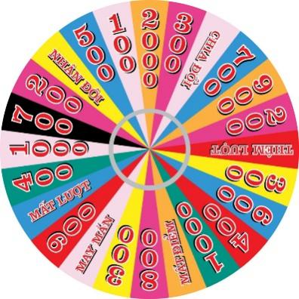  - Có tất cả 17 biến cố có thể xảy ra (trong tổng cộng 24 ô màu). Đó là:100, 200,…, 2000 điểm, nhân đôi, chia đôi, thêm lượt, mất lượt, phần thưởng và may mắn.  - Biến cố có xác suất cao nhất là 300 điểm với xác suất là
* GV giao nhiệm vụ học tập  - Các biến cố có xác suất chủ yếu là bao nhiêu?  - Tìm xác suất của biến cố 1000 điểm. Có những biến cố nào có cùng xác suất với biến cố 1000 điểm?  * HS thực hiện nhiệm vụ  - HS thảo luận nhóm hai em cùng bàn  * Báo cáo, thảo luận  - Đại diện 2 HS trả lời  * Kết luận, nhận định  - GV kết luận nhận định | - Các biến cố có xác suất chủ yếu là  - Biến cố 1000 điểm có xác suất là:  - Các biến cố có cùng xác suất gồm: 200, 400, 700 và 900 điểm
4. Hoạt động 4: Vận dụng (08 phút)
a) Mục tiêu: Biết vận dụng kiến thức váo tình huống thực tiễn trong đời sống. Giáo dục cho HS biết sự nguy hiểm của việc chơi lô đề và cần tránh xa.
b) Nội dung:
Tính xác suất trúng số trong trò chơi “Lô đề”
c) Sản phẩm:
- Kết quả tính của HS
d) Tổ chức thực hiện:
Hoạt động của GV - HS | Tiến trình nội dung
* GV giao nhiệm vụ học tập  - Lô đề là gì?  Lô đề là một hình thức cá cược mà người tham gia cần lựa chọn cho mình 1 hoặc nhiều con số có 2 chữ số từ 00 – 99 để chơi, kết quả sẽ dựa vào 2 số cuối của tất cả các giải trong bảng kết quả XSMB, XSMN hoặc XSMT tùy vào người chơi đặt cược vào đài nào.  Lô đề hiện nay không được sự cho phép của nhà nước nên những người chơi và hoạt động trong lĩnh vực này thì đều bị coi là phạm pháp. Với rất nhiều cách chơi, hình thức cược đơn giản cùng với số tiền thắng vô cùng hấp dẫn thì không quá khó hiểu khi suốt nhiều thập kỉ qua “lô đề” vẫn khiến cho người chơi thích thú, “bị mê muội”.  Hiện nay có rất nhiều cách chơi “Lô đề”, trong đó đánh đề và bao lô đề là hai cách chơi phổ biến nhất.  BIẾT:  + Đánh đề là người chơi phải đánh trúng 2 chữ số cuối của giải đặc biệt (trong 100 số để lựa chọn từ 00 đến 99) trong một kì xổ số của một đài.  + Đánh bao lô đề là người chơi đánh trúng 2 chữ số cuối của bất kỳ giải nào trong một kì xổ số của một đài. Chẳng hạn như XSMB một lần xổ có 27 giải thì người chơi bao lô có 27 cơ hội trúng 2 chữ số cuối cho một con số mà người đó chọn.  HỎI:  a) Xác suất người đánh đề có thể trúng cho 1 con số gồn hai chữ số cuối của giải đăc biệt là bao nhiêu?  b) Xác suất để người chơi đánh bao lô đề trúng cho 1 con số gồm hai chữ số cuối của XSMB là bao nhiên?  c) Người chơi đánh đề hay đánh bao lô đề có vi phạm pháp không? Việc chơi các trò cá cược trên có ảnh hưởng gì đến bản thân, gia đình và xã hội?  * HS thực hiện nhiệm vụ  - HS làm việc nhóm hai em để thảo luận các câu hỏi  * Báo cáo, thảo luận  - Đại diện nhóm trả lời  * Kết luận, nhận định  - GV kết luận  - GV thông qua bài Toán GD cho học sinh hiểu sự nguy hiểm của chơi lô đề và cần tránh xa. Đây là tệ nạn của xã hội. | - Xác suất trúng đề là 1%  b) Xác suất trúng lô đề là 27%  c) Đánh đề nói chung là phạm pháp. Khả năng trúng đề là vô cùng thấp (chỉ 1%). Khả năng trúng lô đề cũng thấp hơn nhiều so với thua (27%). Do đó người chơi đa phần là thua (nhà cái ăn là chính). Do đó việc chơi lô đề không những mất tiền, dẫn đến tan gia, bại sản, mất uy tín của bản thân và còn vi phạm pháp luật. Vì vậy chúng ta cần tránh xa trò chơi nguy hiểm này.
 Hướng dẫn tự học ở nhà (2 phút)
- Các em về nhà có thể tạo ra trò chơi vòng quay may mắn để bạn bè, em của mình cùng chơi như hôm nay.
- Chuẩn bị cho tiết học sau: “ Hộp quà và chân đế lịch để bàn của em”, các em chuẩn bị:
+ Một mảnh bìa carton hoặc một mảnh bìa màu cứng
+ Bút, thước thẳng, kéo, keo dán.

